1. BUG LIST
   1. Form đổi mật khẩu:
      1. Đổi mật khẩu được để trống mật khẩu mới -> không đăng nhập vào được.

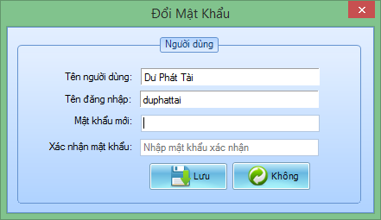

* + 1. Đổi mật khẩu không kiểm tra mật khẩu xác nhận, lấy mặc định mật khẩu mới.
  1. Form lịch chuyến bay:
     1. Thêm sân bay nếu 2 sân bay trung gian trùng nhau sẽ báo lỗi nhưng chương trình vẫn nhập vào dữ liệu dù dữ liệu bị thiếu
     2. Lúc thêm sân bay trung gian nếu xóa sân bay trung gian phía trước dẫn đến lưu thiếu sân bay trung gian.
     3. Nhấp vào header của dataGridView gây crash

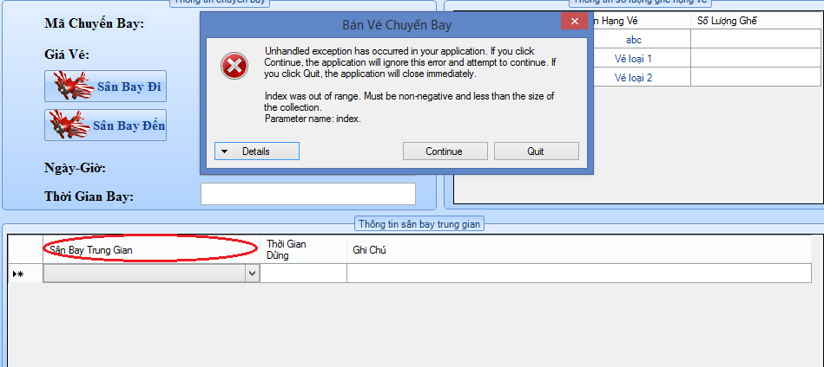

* 1. Form quản lý chuyến bay:
     1. From sửa chuyến bay nếu chọn chuyến bay có 2 sân bay trung gian trở sẽ gây crash.

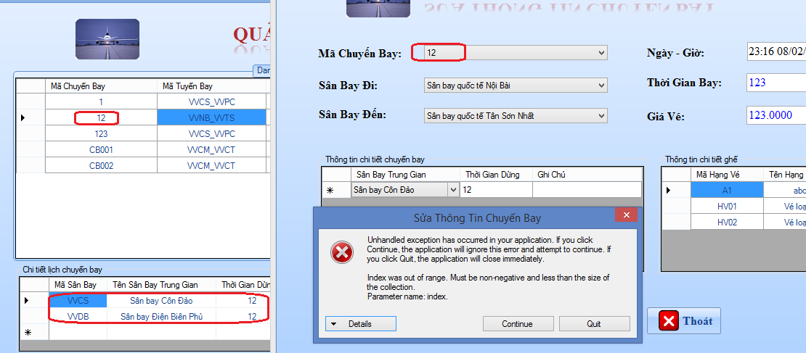

* + 1. Thêm hạng máy bay gây crash khi xem form bán vé và đặt vé.

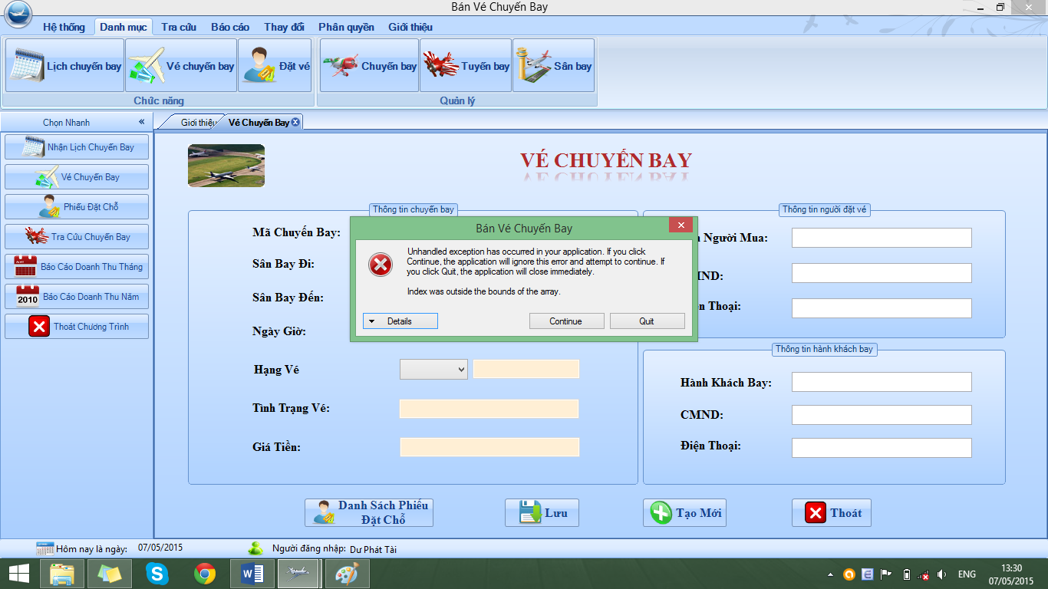

* 1. Form tìm kiếm
     1. Tìm kiếm theo ngày không chính xác ( hình như do có tính cả theo giờ nhập và tìm)
  2. Form phiếu đặt chỗ
     1. Cách tính mã phiếu đặt chỗ mới bi sai (= tổng số phiếu đặt chỗ +1), khi xóa chuyến bay tổng số phiếu đặt chỗ bị giảm xuống gây trùng mã với các phiếu có rôi -> Chương trình ko đặt chỗ được nữa
  3. Báo cáo doanh thu
     1. Báo cáo doanh thu tháng và năm sai(?) (Có bán vé nhưng doanh thu vẫn 0đ)

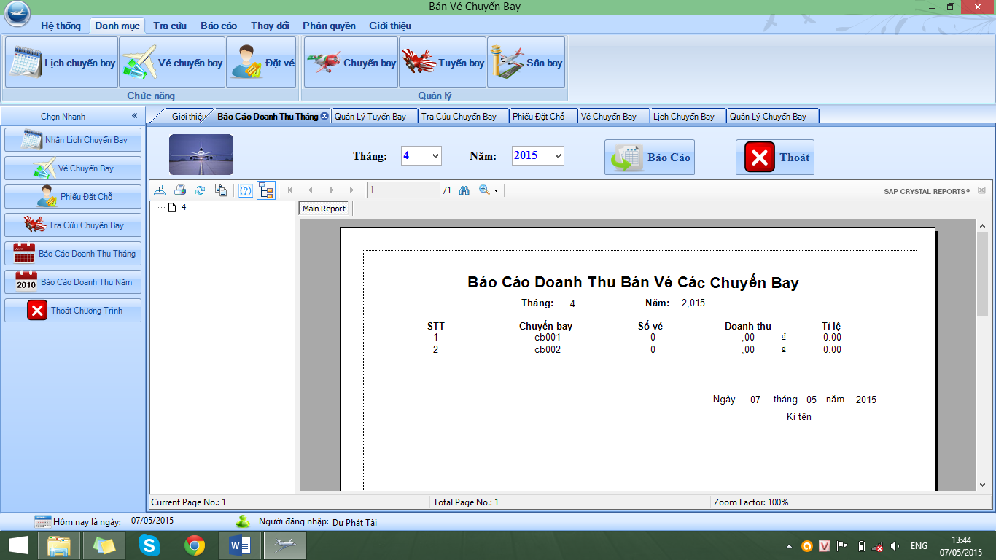

* + 1. Báo cáo doanh thu năm có những tháng không có chuyến bay nhưng vẫn in ra (do những chuyến bay bị xóa(?) )
  1. Form phân quyền
     1. Bấm nút “Thêm mới” ko gán lại flag, dẫn đến khi bấm nút “Thêm”-> nút “Thêm mới” bấm nút “Lưu” nó sẽ thêm mới chứ không phải sửa
     2. Có thể nhập trùng tên đăng nhập nếu sửa nhân viên đã có rồi hoặc lợi dụng bug trên.
  2. Bug UI
     1. Đặt tên nút gây khó hiểu cho người dùng và không đúng chức năng( vd: nút “Thêm mới”, “Tạo mới” dùng để xóa trống, nút “Thêm” dùng để bắt đầu thêm trong khi nút “Lưu” dùng để thêm)
  3. 1 số bug khác
     1. Không lưu được tiếng việt có dấu(?)
     2. Khi sửa qui định: đơn giá của hạng vé có thể âm, thời gian dừng tối thiểu có thế cao hơn thơi gian dừng tối đa.
     3. Copy thư mục bin sang thư mục khác, thì không chạy được phần mềm từ file .exe có trong thư mục bin.

1. NÂNG CẤP PHẦN MỀM
   1. Cho phép người dùng tạo csdl mới, chuyển đổi cdsl
   2. Mã hóa mật khẩu
   3. Thêm địa điểm(thành phố/quốc gia) cho sân bay để tiện quản lý, tìm kiếm chuyến bay.
   4. Tự động hóa việc tạo mã(vd: mã chuyến bay, mã nhân viên,…)
   5. Nâng cấp form tìm kiếm(Thêm tìm kiếm theo mã chuyến bay, tình trạng ghế trống, giá cả,…)
   6. Nâng cấp form báo cáo:
      1. Chỉ hiển thị các tháng/năm có hoạt động
      2. Xuất ra file excel
2. FEATURE MỚI
   1. Quản lý khách hàng
   2. Quản lý hãng hàng không
   3. Thêm chức năng: xem thông tin vé, hủy vé
   4. Nhập dữ liệu từ file
   5. Sao lưu, phục hồi csdl
   6. Thêm chức năng quản lý lịch sử người sử dụng phần mềm
   7. Thêm chức năng thanh toán bằng ngoại tệ. Nhập tỉ giá sau đó chuyển đổi qua tiền VNĐ hoặc là tính tiền vé trực tiếp bằng ngoại tệ phổ biến như USD hoặc EURO
3. BẢNG CÔNG VIỆC
   1. Fix bugs

|  |  |  |  |  |
| --- | --- | --- | --- | --- |
| STT | Bug | Tình trạng | Người thực hiện | Ghi chú |
| 1 | 1.1.1 | Hoàn thành | Nhật | frmDoiMatKhau.cs – Hàm btnLuu_Click(…) |
| 2 | 1.1.2 | Hoàn thành | Nhật | frmDoiMatKhau.cs – Hàm btnLuu_Click(…) |
| 3 | 1.2.1 | Hoàn thành | Nhật | Không cho chọn 2 sân bay trung gian trùng nữa |
| 4 | 1.2.2 | Hoàn thành | Nhật | frmLichChuyenBay.cs – Hàm solveDataInputCT_LichChuyenBay() |
| 5 | 1.2.3 | Hoàn thành | Nhật | frmLichChuyenBay.cs – Hàm dataGridView2_CellClick |
| 6 | 1.3.1 | Hoàn thành | Nhật | frmQuanLyChuyenBay.cs - Hàm LoadDanhSachChuyenBay() |
| 7 | 1.4.1 | Hoàn thành | Nhật | Sửa store proceduce từ so sánh ngày trực tiếp thành xài hàn DATEDIFF |
| 8 | 1.5.1 | Hoàn thành | Nhật | Mã phiếu đặt mới = lấy mã phiếu đặt cuối cùng bằng store proceduce + 1 |
| 9 | 1.6.1 | Hoàn thành | Phương | Không phải lỗi |
| 10 | 1.6.2 | Hoàn thành | Phương | frmBCDoanhThuThang.cs – Hàm btBaoCao_Click |
| 11 | 1.7.1 | Hoàn thành | Nhật | frmNhanVien.cs – Hàm btkhong_Click(…) |
| 12 | 1.7.2 | Hoàn thành | Nhật | frmNhanVien.cs – Hàm btkhong_Click(…) |
| 13 | 1.8.1 | Đang tiến hành | Phương | frmNhanVien,…. |
| 14 | 1.9.1 | Hoàn thành | Nhật | Sửa store proceduce từ varchar thành nvarchar. |
| 15 | 1.9.2 | Hoàn thành | Nhật | frmThemHangVe.cs – Hàm buttonX2_Click(…) |
| 16 | 1.9.3 | Hoàn thành | Đăng | Được sửa cùng với chức năng 2.1 |

* 1. Nâng cấp phần mềm

|  |  |  |  |  |
| --- | --- | --- | --- | --- |
| STT | Chức năng | Tình trạng | Người thực hiện | Ghi chú |
| 1 | 2.1 | Hoàn thành | Đăng |  |
| 2 | 2.2 | Hoàn thành | Đăng |  |
| 3 | 2.3 | Hoàn thành | Nhật |  |
| 4 | 2.4 | Hoàn thành | Nhật | Xài bộ đếm – bộ đếm cộng mỗi khi insert vào các bảng |
| 5 | 2.5 | Hoàn thành | Đăng |  |
| 6 | 2.6.1 | Đang tiến hành | Phương | Nằm ở 1.6.2 |
| 7 | 2.6.2 | Đang tiến hành | … | Đã có sẵn |

* 1. Feature mới

|  |  |  |  |  |
| --- | --- | --- | --- | --- |
| STT | Chức năng | Tình trạng | Người thực hiện | Ghi chú |
| 1 | 3.1 | Hoàn thành | Nhật | Gồm tạo tk, xem danh sách khách hàng, xem chi tiết đặt mua khách hàng |
| 2 | 3.2 | Hoàn thành | Nhật |  |
| 3 | 3.3 | Hoàn thành | Nhật |  |
| 4 | 3.4 | Hoàn thành | Đăng |  |
| 5 | 3.5 | Hoàn thành | Đăng |  |
| 6 | 3.6 | Hoàn thành | Lâm |  |
| 7 | 3.7 | Hoàn thành | Nhật | Lấy tỉ giá online từ webservicex.net |